Balancelle Mama Roo
Moby – Crea

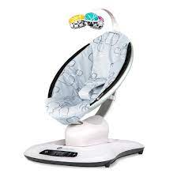 | 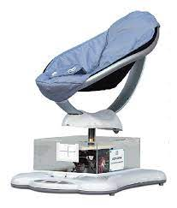 | 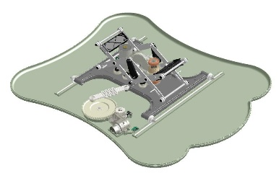

La balancelle permet de bercer un bébé pendant que son père est occupé à corriger des copies de ces élèves adorés. Il permet de réaliser des mouvements de gauche à droite et de haut en bas afin de retranscrire des sensations identiques à celles ressenties lorsque le bébé est bercé par les bras de ses parents.

Problématique :
On s’intéresse à l’aptitude de la balancelle à être fidèle au mouvement des parents.
La commande du système permet-elle d’être fidèle au mouvement programmé par le concepteur ?
En effet, le cahier des charges imposé impose d’une part que le parent puisse choisir une trajectoire. Il s’agit donc dans un premier temps de déterminer les trajectoires réalisables avec le système.
Par ailleurs, le respect de la trajectoire passe par une maitrise de la vitesse des axes de la balancelle. Il est donc nécessaire de connaître les performances du système réel.

Mise en service du Moby Crea – 20 minutes

Expérimenter et analyser | Activité 1  - Prendre connaissance de la Fiche 1 (Présentation générale).  - Prendre connaissance de la Fiche 2 (Mise en service du Moby).  - Proposer un schéma cinématique minimal du système.  - Donner les différences entre le système réel et le système didactique.

Expérimenter et analyser | Activité 2  - Réaliser un essai en utilisant le module « Mesures Moby Créa » et un mouvement « Car Ride ».  - Afficher les courbes.  - Commenter les courbes obtenues.  - Expliquer qualitativement comment sont obtenus les différents mouvements du MobyCrea.

Chaine fonctionnelle – 40 minutes

Expérimenter et analyser | Activité 1  - Etablir la chaîne fonctionnelle de la cheville du robot NAO.  - Donner les grandeurs nécessaires au fonctionnement du système réel. Donner les grandeurs mesurées et celles qui sont calculées.  - Préciser le fonctionnement des capteurs angulaires. Leur résolution est-elle en accord avec l’exigence 2.2.1 ?

Modélisation d’un chaîne de solides – 90 minutes

Analyser et modéliser | Activité 1  - Observer le système démonté.  - On considère uniquement la liaison l’ensemble mobile 6, le bâti et les roulettes.  - Réaliser le schéma cinématique modélisant l’architecture de la liaison entre l’ensemble mobile et le bâti (via les roulettes).  - Réaliser le graphe de liaisons de l’ensemble mobile 6 avec le bâti. Quelle est la liaison équivalente ?  - Donner le degré d’hyperstatisme de ce modèle.  - Justifier les choix technologiques qui ont été réalisés.

Analyser et modéliser | 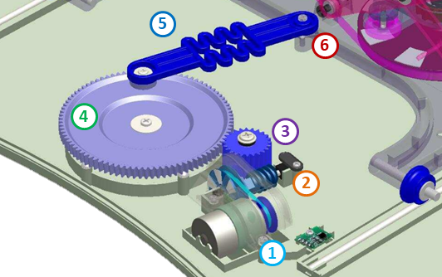  Activité 2  - Prendre connaissance de la fiche 5 et observer le système démonté.  - Soit la chaîne de solide constituée des ensembles et le bâti.  - Réaliser le graphe de liaisons.  - Donner le degré d’hyperstatisme de ce modèle.  - Justifier les choix technologiques qui ont été réalisés.

Analyser et modéliser | 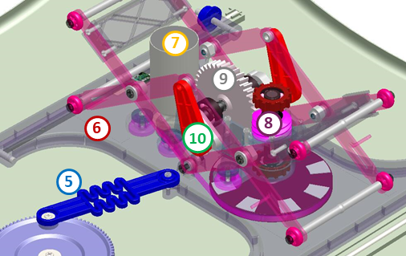  Activité 3  - Prendre connaissance de la fiche 5.  - Soit la chaîne de solide constituée des ensembles 6 à 11 (ensemble mobile non représenté) ainsi que de toutes les biellettes formant les croisillons.  - Réaliser le graphe de liaisons.  - Donner le degré d’hyperstatisme de ce modèle.  - Justifier les choix technologiques qui ont été réalisés.

Résoudre analytiquement | Modéliser le mouvement vertical  - Exprimer le déplacement vertical $y(t)$ de la nacelle berçant le bébé.  - En utilisant Capytale, comparer la trajectoire souhaitée, la trajectoire simulée, et la trajectoire mesurée.  - Comparer les résultats issus du modèle souhaité, du modèle simulé et les résultats expérimentaux.  - Conclure

Conclure | Modéliser le mouvement du Moby.  - Réaliser le tracé expérimental et celui issu de la modélisation.  - Conclure.

Détermination des lois de mouvement – 60 minutes

0bjectif | On cherche à reproduire les mouvements maternels. Pour cela, il faut d’une part :  - modéliser les mouvements maternels ;  - reproduire ces mouvements grâce à un « robot ».  L’objectif de ce TP est de comparer les mouvements souhaités avec les mouvements réalisés par le système.

Résoudre analytiquement | Générer les trajectoires souhaitées  - On propose le schéma cinématique suivant pour modéliser le MobyCrea.  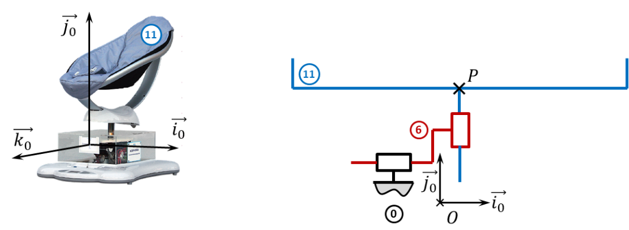  Justifier brièvement le choix des liaisons.  - Chacun des mouvements est animé d’un mouvement sinusoïdal. On donne :  $$\vec{OP}={\left[\begin{matrix}A_{h}\sin\left(ω_{h}t+φ_{h}\right) \\ A_{v}\sin\left(ω_{v}t+φ_{v}\right) \\ 0\end{matrix}\right]}_{\left(\vec{i_{0}},\vec{j_{0}},\vec{k_{0}}\right)}$$  - On pourra prendre connaissance de la fiche 5. Déterminer par le moyen de votre choix $A_{v}$, $A_{h}$ ainsi que le domaine de variation de $ω_{v}$ et $ω_{h}$.  - En utilisant Capytale https://capytale2.ac-paris.fr/web/c/08f9-1231281, tracer la trajectoire du point P.  - Faire varier $ω_{v}, ω_{h}, φ_{v}$ et $φ_{h}$ et observer les différentes trajectoires du point $P$ que l’on peut réaliser.  - Déterminer les paramètres permettant d’obtenir un mouvement Car Ride.  - Stocker les données dans les variables suivantes : les_temps, les_x et les_y.  - A titre de comparaison Les solutions sont stockées dans prof.les_temps, prof.les_x et prof.les_y.

Résoudre analytiquement | Mesurer les trajectoires  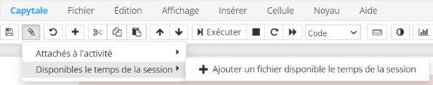  - En utilisant la fiche 6 (Acquisition de la trajectoire) mesurer la trajectoire pour un mouvement Car Ride.  - En utilisant la fiche 6, traiter la trajectoire.  - Importer les résultats dans Capytale.  - Comparer les résultats issus du modèle souhaité avec les résultats expérimentaux.  - Conclure

Synthèse | - Réaliser une synthèse dans le but d’une préparation orale :  - Présenter l’architecture des liaisons avec un schéma cinématique.  - Justifier le degré d’hyperstatisme de cette architecture.  Pour XENS – CCINP – Centrale – CCMP :  - Donner l’objectif des activités.  - Réaliser un schéma cinématique en couleur et le graphe de liaison associé.  - Déterminer en justifiant l’hyperstatisme.  - Conclure (justification du besoin d’avoir un système hyperstatique, préciser les conditions d’assemblage ou de réglage de la liaison).

